รายงานการปฏิบัติราชการประจำเดือน ตุลาคม 2567
ประจำปีงบประมาณ พ.ศ. 2568
สถานีตำรวจภูธรวังประจบ
1.งานป้องกันปราบปราม
วันที่ 9 ต.ค. 67 เวลา 09.00 น. ภายใต้อำนวยการ พ.ต.อ.สุทัศน์ ตุ่นทิม ผกก.สภ.วังประจบ ,พ.ต.ท.กุลวิช หลวงวรรณา รอง ผกก.ป.สภ.วังประจบ มอบหมายให้ พ.ต.ต.ชัชวาลย์ ชัยวร สวป.สภ.วังประจบ พร้อมด้วยเจ้าหน้าที่ชุดชุมชนสัมพันธ์ ร่วมโครงการเศรษฐกิจพอเพียงของโรงเรียนหนองเสือพิทยาคม ม.11 ต.วังประจบ อ.เมือง จ.ตาก

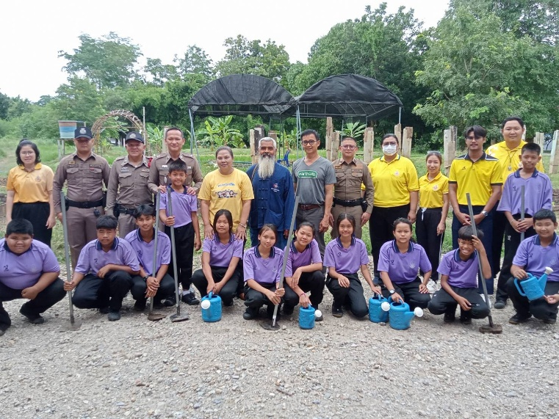
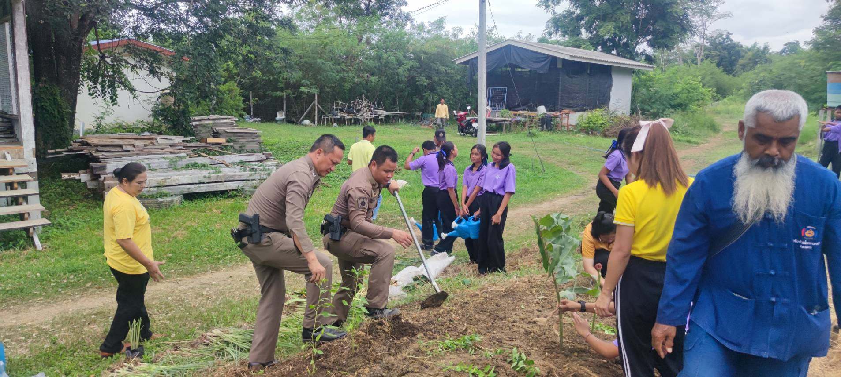

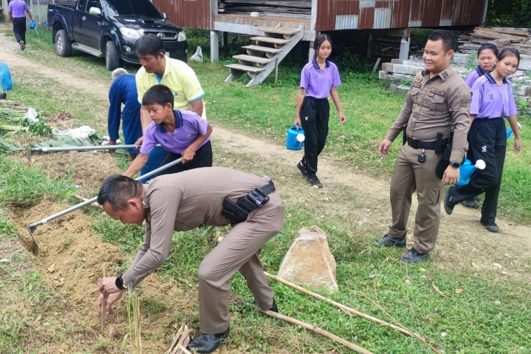
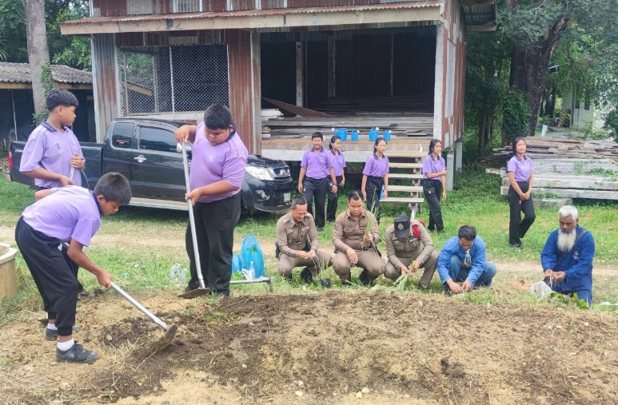

รายงานการปฏิบัติราชการประจำเดือน ตุลาคม 2567
ประจำปีงบประมาณ พ.ศ. 2568
สถานีตำรวจภูธรวังประจบ
2.งานป้องกันปราบปราม
วันที่ 18 ต.ค. 67 เวลา 10.00 น. ภายใต้อำนวยการ พ.ต.อ.สุทัศน์ ตุ่นทิม ผกก.สภ.วังประจบ ,พ.ต.ท.กุลวิช หลวงวรรณา รอง ผกก.ป.สภ.วังประจบ ,พ.ต.ต.ชัชวาลย์ ชัยวร สวป.สภ.วังประจบ มอบหมายให้ร.ต.ท.นพดล พึ่งพิณ รอง สว.(ป.)สภ.วังประจบ ,ร.ต.ต.วิชิต เครืออยู่ รอง สว.สส.สภ.วังประจบ พร้อมด้วยสายตรวจรถยนต์ ออกตรวจสอบ พบปะผู้นนำชุมชน เกี่ยวกับบุคคลกลุ่มเสี่ยงที่อาจจะเกิดการก่อพฤติการณ์แข่งรถในทางและก่อความเดือดร้อนให้แก่ประชาชนในหมู่บ้านหนองนกปีกกา ม.3 ต.โป่งแดง อ.เมือง จ.ตาก
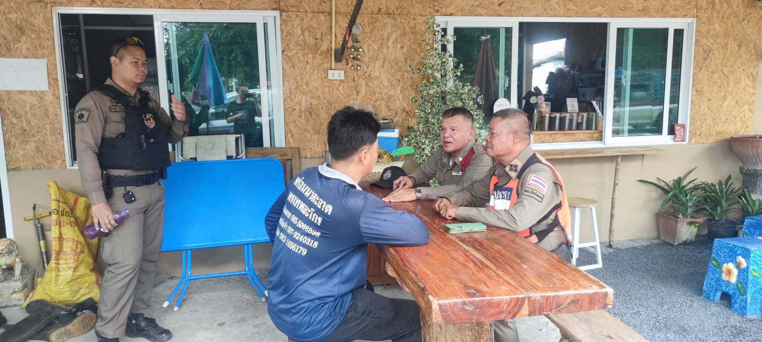

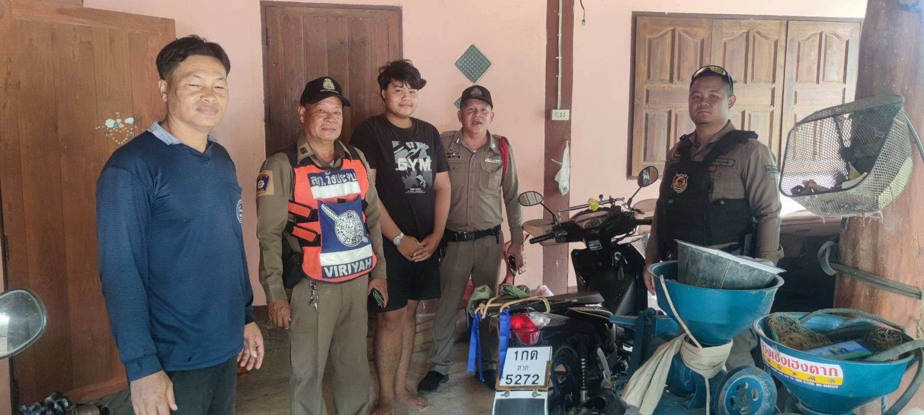

รายงานการปฏิบัติราชการประจำเดือน ตุลาคม 2567
ประจำปีงบประมาณ พ.ศ. 2568
สถานีตำรวจภูธรวังประจบ
3.งานป้องกันปราบปราม
วันที่ 21 ต.ค. 67 เวลา 10.00 น. ภายใต้อำนวยการ พ.ต.อ.สุทัศน์ ตุ่นทิม ผกก.สภ.วังประจบ ,พ.ต.ท.กุลวิช หลวงวรรณา รอง ผกก.ป.สภ.วังประจบ ,พ.ต.ต.ชัชวาลย์ ชัยวร สวป.สภ.วังประจบ มอบหมายให้ร.ต.ท.นพดล พึ่งพิณ รอง สว.(ป.)สภ.วังประจบ พร้อมด้วยสายตรวจตำบลโป่งแดง ร่วมกับอบต.โป่งแดง และประชาชนในหมู่บ้านโป่งแดง ตามโครงการจิตอาสาปล่อยน้ำและสัตว์น้ำคืนสู่ธรรมชาติ ณ บริเวณแม่น้ำในหมู่บ้านโป่งแดง ม.2 ต.โป่งแดง อ.เมือง จ.ตาก
